**Sistema difuso para la recomendación de vestimenta de acuerdo con el clima**

Luisa Fernanda Jaramillo, luisa_jaramillo23171@elpoli.edu.co

Juan Felipe Hincapié Machado, juan_hincapie95151@elpoli.edu.co

Laura Marcela Vélez Luján, [laura_velez82151@elpoli.edu.co](mailto:laura_velez82151@elpoli.edu.co)

Brandon Garcia, Brandon_garcia23161@elpoli.edu.co

Politécnico Colombiano Jaime Isaza Cadavid. Medellín, Colombia.

1. **Descripción general**

El presente trabajo desarrolla un sistema de lógica difusa cuyo objetivo es recomendar el tipo de vestimenta más adecuada según las condiciones climáticas. La lógica difusa resulta ideal en este caso, ya que las variables de clima no se comportan de manera rígida, sino que fluctúan en rangos difusos que pueden ser interpretados con gradualidad en lugar de reglas estrictas.

El sistema toma como entradas tres variables principales: la temperatura (°C), la humedad relativa (%) y la intensidad de lluvia (clasificada en 0 = sin lluvia, 1 = ligera, 2 = fuerte). A partir de estas entradas, el sistema produce una salida única denominada vestimenta, representada en un rango de 0 a 10, donde valores bajos indican ropa muy ligera y valores altos indican ropa muy abrigada. Las reglas difusas relacionan estas variables con categorías como “muy ligera”, “ligera”, “abrigada” y “muy abrigada”.

Este tipo de sistemas es útil porque incorpora la lógica humana en la toma de decisiones, modelando incertidumbre y ambigüedad en las condiciones meteorológicas, y traduciendo dicha información en una recomendación práctica para el usuario (Zadeh, 1965).

**2. Conjuntos difusos definidos**

El presente trabajo desarrolla un sistema de lógica difusa cuyo objetivo es recomendar el tipo de vestimenta más adecuada según las condiciones climáticas. La lógica difusa da una respuesta adecuada en este caso, ya que las variables de clima no se comportan de manera rígida, sino que fluctúan en rangos difusos que pueden ser interpretados con gradualidad en lugar de reglas estrictas.

El sistema toma como entradas tres variables principales: la temperatura (°C), la humedad relativa (%) y la intensidad de lluvia (clasificada en 0 = sin lluvia, 1 = ligera, 2 = fuerte).

A partir de estas entradas, el sistema produce una salida única denominada vestimenta, representada en un rango de 0 a 10, donde valores bajos indican ropa muy ligera y valores altos indican ropa muy abrigada. Las reglas difusas relacionan estas variables con categorías como “muy ligera”, “ligera”, “abrigada” y “muy abrigada”.

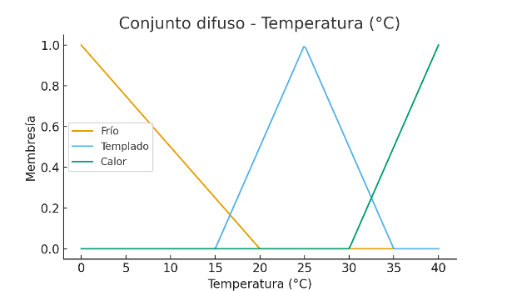

Figura 1. Grafica de entrada.

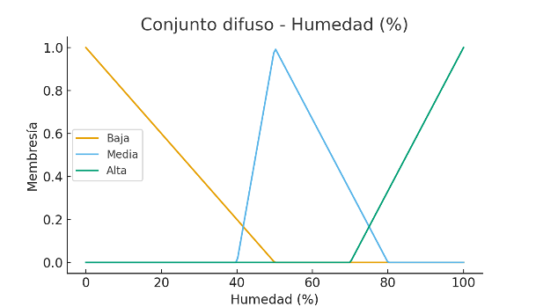

Figura 2. Grafica de entrada.

Figura 3. Grafica de entrada.

Figura 4. Grafica de salida.

3. **Reglas Difusas**

**Caso: Temperatura fría**

Si la temperatura es fría y la lluvia es fuerte, entonces la vestimenta es muy abrigada.

Si la temperatura es fría y la lluvia es ligera, entonces la vestimenta es abrigada.

Si la temperatura es fría y la lluvia es no, entonces la vestimenta es abrigada.

Si la temperatura es fría y la humedad es alta, entonces la vestimenta es abrigada.

Si la temperatura es fría y la humedad es media, entonces la vestimenta es abrigada.

Si la temperatura es fría y la humedad es baja, entonces la vestimenta es abrigada.

Si la temperatura es fría, entonces la vestimenta es abrigada.

**Caso: Temperatura templada**

Si la temperatura es templada y la lluvia es fuerte, entonces la vestimenta es ligera.

Si la temperatura es templada y la lluvia es ligera, entonces la vestimenta es ligera.

Si la temperatura es templada y la lluvia es no, entonces la vestimenta es ligera.

Si la temperatura es templada y la humedad es alta, entonces la vestimenta es ligera.

Si la temperatura es templada y la humedad es media, entonces la vestimenta es ligera.

Si la temperatura es templada y la humedad es baja, entonces la vestimenta es ligera.

Si la temperatura es templada, entonces la vestimenta es ligera.

**Caso: Temperatura cálida**

Si la temperatura es calor y la lluvia es fuerte, entonces la vestimenta es ligera.

Si la temperatura es calor y la lluvia es ligera, entonces la vestimenta es muy ligera.

Si la temperatura es calor y la lluvia es no, entonces la vestimenta es muy ligera.

Si la temperatura es calor y la humedad es alta, entonces la vestimenta es muy ligera.

Si la temperatura es calor y la humedad es media, entonces la vestimenta es muy ligera.

Si la temperatura es calor y la humedad es baja, entonces la vestimenta es muy ligera.

Si la temperatura es calor, entonces la vestimenta es muy ligera.

**Otras reglas**

Si la humedad es alta o media o baja, entonces la vestimenta es ligera.

Si la lluvia es no o ligera o fuerte, entonces la vestimenta es ligera.

**4. Aplicación construida**

La aplicación se construyó en Python utilizando la librería scikit-fuzzy (skfuzzy) para la implementación de los conjuntos y reglas difusas, y la librería Tkinter para la interfaz gráfica de usuario.

La interfaz permite al usuario ingresar los valores de temperatura, humedad y seleccionar el nivel de lluvia.

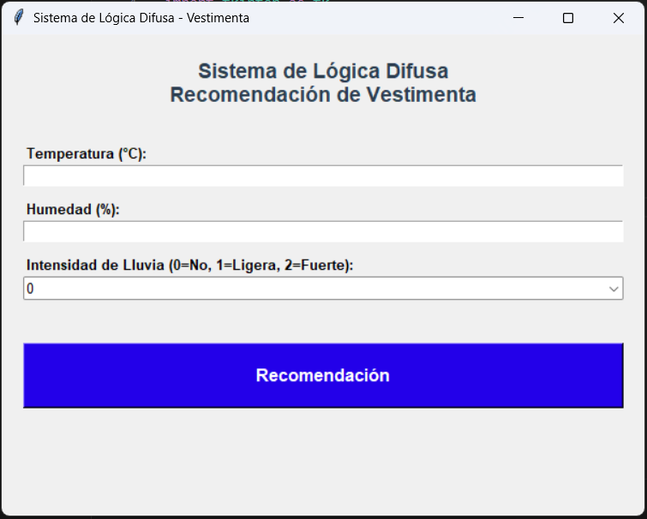

Figura 5. Pantallazo del sistema de las entradas

Posteriormente, al presionar el botón de cálculo, el sistema procesa la información mediante las reglas difusas y muestra en una ventana emergente la recomendación de vestimenta junto con su justificación.

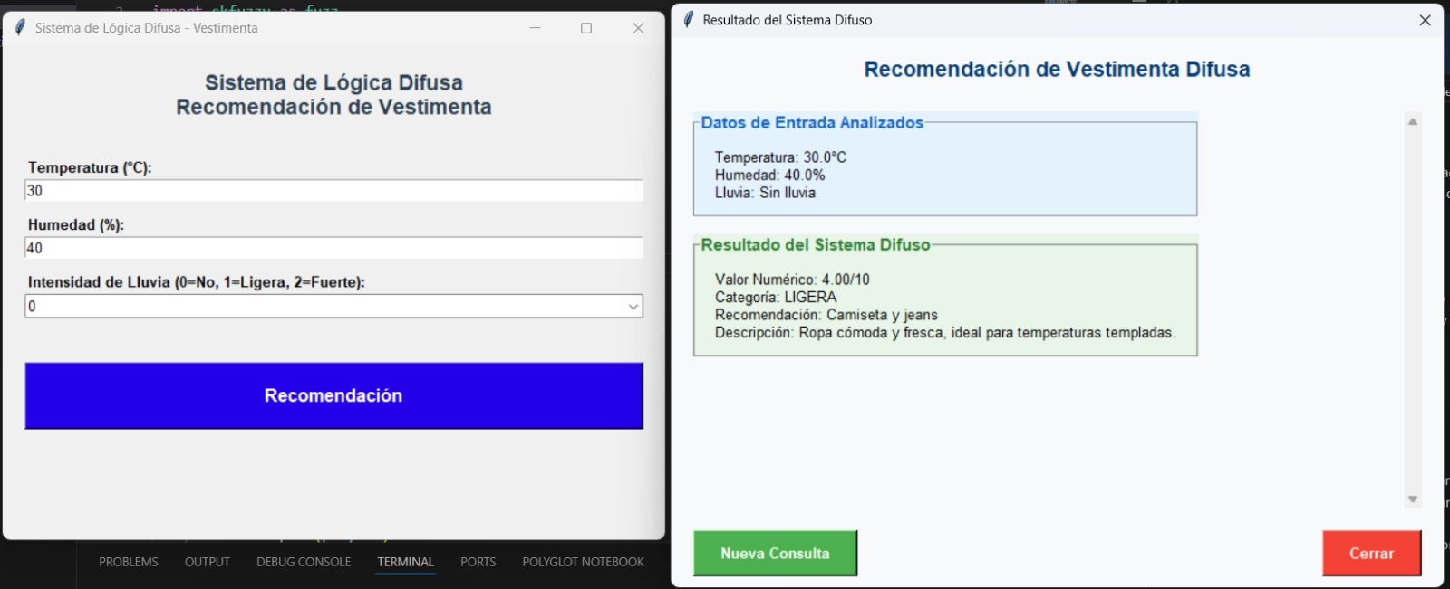

Figura 6. Pantallazo de la salida del sistema

**5. Conclusiones**

Los sistemas difusos permiten representar fenómenos de la vida real de manera más flexible y cercana al razonamiento humano. En este caso, se logró hacer la elección de vestimenta adecuada según condiciones climáticas, un problema que no puede resolverse con simples reglas determinísticas debido a la variabilidad del clima.

La principal ventaja de este enfoque es su capacidad de trabajar con rangos difusos y ofrecer resultados interpretables y prácticos para el usuario. Como trabajo futuro, el sistema podría ampliarse para incluir variables adicionales como la velocidad del viento o la sensación térmica. También podría integrarse con una API de clima en tiempo real para generar recomendaciones automáticas según la ubicación del usuario, esto ya si se quisiera continuar con el tema de vestimenta.

**4. Bibliografía**

Ross, T. J. (2010). *Fuzzy Logic with Engineering Applications*. John Wiley & Sons.

Zadeh, L. A. (1965). *Fuzzy sets*. Information and Control, 8(3), 338–353. https://doi.org/10.1016/S0019-9958(65)90241-X

Giraldo, J. (2025). Apuntes de clase sobre sistemas difusos. Politécnico Colombiano Jaime Isaza Cadavid.